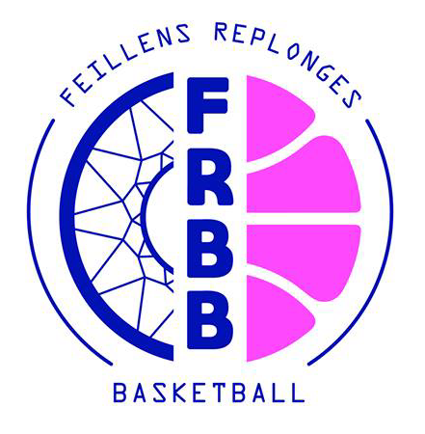 | Calendrier 2017 – 2018  U11 Fille – 1ère phase

DATE | HEURE | RDV | EQUIPES |  | Table de marque | Voiture | Goûter | Maillots
13/01/18 | 12h30 | 11H45 | FRBB | GS Carriat | MAELLE-CLARA |  | MAELLE-CLARA | MAELLE
20/01/18 | 10h30 | 09H15 | BC Attignat 2 | FRBB |  | CLARA-MAELLE-LOUNA |  | LUCIE
03/02/18 | VENTE DE TARTIFLETTE
03/02/18 | 12h30 | 11H45 | FRBB | Amberieu BB 1 | MAILYNE -LUCIE |  | MAILYNE-LUCIE | LOUNA
03/03/18 | 14h30 | 13H30 | BC de la Veyle | FRBB |  | MAILYNE-LUCIE |  | MAILYNE
10/03/18 | 16h00 | 15H15 | FRBB | Bouchoux C. B | MANON-LOUNA |  | MANON-LOUNA | MANON
16/03/18 | COURSE A PIED « BASKET'NIGHT »
24/03/18 | 12h45 | 12H00 | FRBB | BC Attignat 2 | MAELLE-CLARA |  | MAELLE-CLARA | MAELLE
31/03/18 | 11h30 | 10H00 | GS Carriat | FRBB |  | CLARA-LOUNA |  | CLARA
28/04/18 | 14h00 | 12H45 | Amberieu BB 1 | FRBB |  | MAELLE-MANON |  | LUCIE
01/05/18 | VIDE DRESSING
12/05/18 | 12h30 | 11H45 | FRBB | BC de la Veyle | MAILYNE-LUCIE |  | MAILYNE-LUCIE | LOUNA
26/05/18 | 14h45 | 13H45 | Bouchoux C. B | FRBB |  | MAILYNE-LUCIE |  | MAILYNE

Pour les matchs se déroulant à l’extérieur, tous les rendez-vous ont lieu au gymnase de Feillens.
Pour les goûters, le club ne fournit plus les boissons.
En cas d'absence, merci de prévenir le coach par mail (helghast666@yahoo.fr) le plus rapidement possible
et de vous arranger avec les autres parents pour les voitures.

